ENGLISH CLASS
SIMPLE PAST:
Active voice
Uses:
El Pasado Simple es un tiempo verbal del Pasado que es usado para:
- Describir aquellas acciones que tuvieron lugar en un tiempo determinado en el pasado,
- Describir rutinas realizadas anteriormente.
Affirmative form:

SUJETO VERBO OBJETO

REGULARES E IRREGULARES
Verbos Regulares
En el caso de los verbos regulares, tenemos que:
- Si el verbo termina en consonante, se le debe agregar la terminación
“-ed”
- Si el verbo termina en “-e”, sólo se debe agregar la “-d” al final.
- Si el verbo regular termina en –y, y dicha letra es precedida por una consonante, se debe cambiar la –y por –ied.

Ejemplo: “Walk-Walked”
Verbos irregulares:
Los verbos irregulares en inglés son aquellos cuyo pasado simple y participio pasado no siguen ninguna regla, sino que los encuentras en una lista.
Ejemplo: “Bought – Wrote”
Time expressions:
- Yesterday
- The other day
- Last week, last month, last year
- When (+ un momento concreto)
- Just now
- Ago (para cuando hablas de una cierta cantidad de tiempo: 10 years ago)
- In (+ año)
Voz activa ejemplos:
- She wrote a poem. Ella escribió un poema.
- We played the guitar. Nosotros tocamos la guitarra.
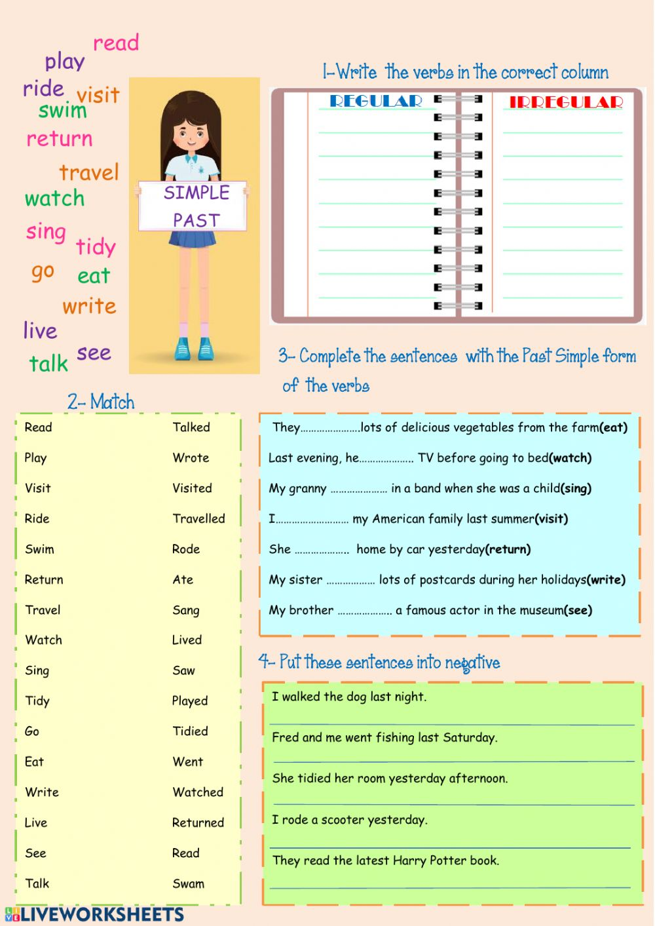
PRACTICE:

